UN PEU DE FRANÇAIS corrigé

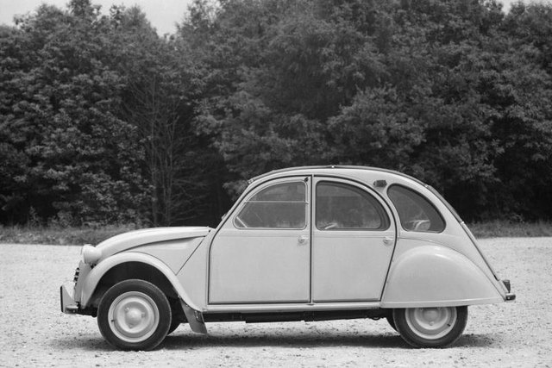 | 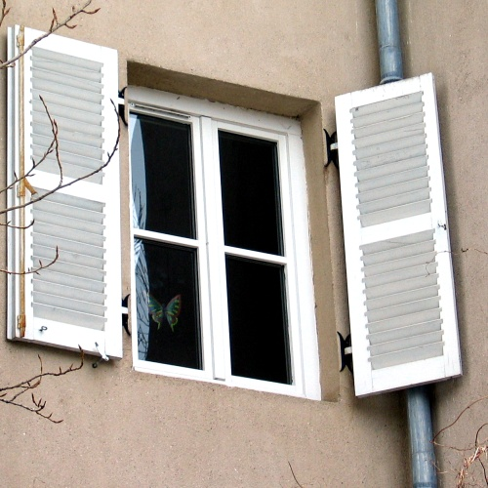 | 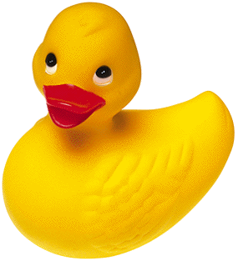
voiture | fenêtre | canard
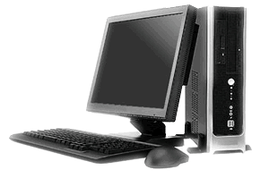 | 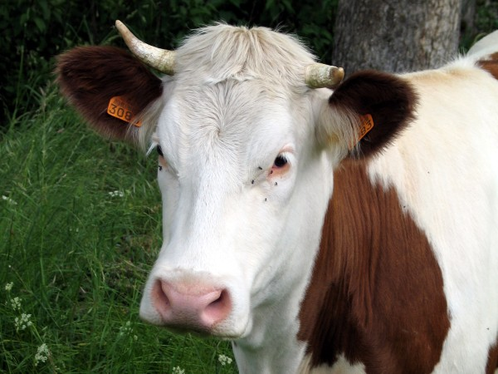 | 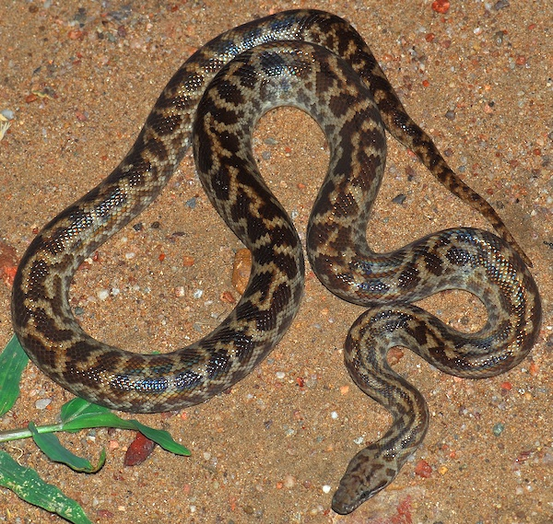
ordinateur | vache | serpent
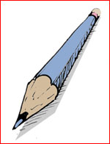 | 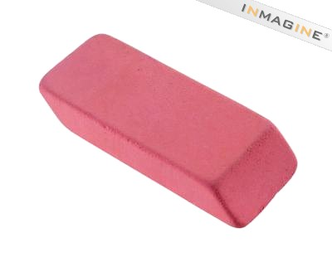 | 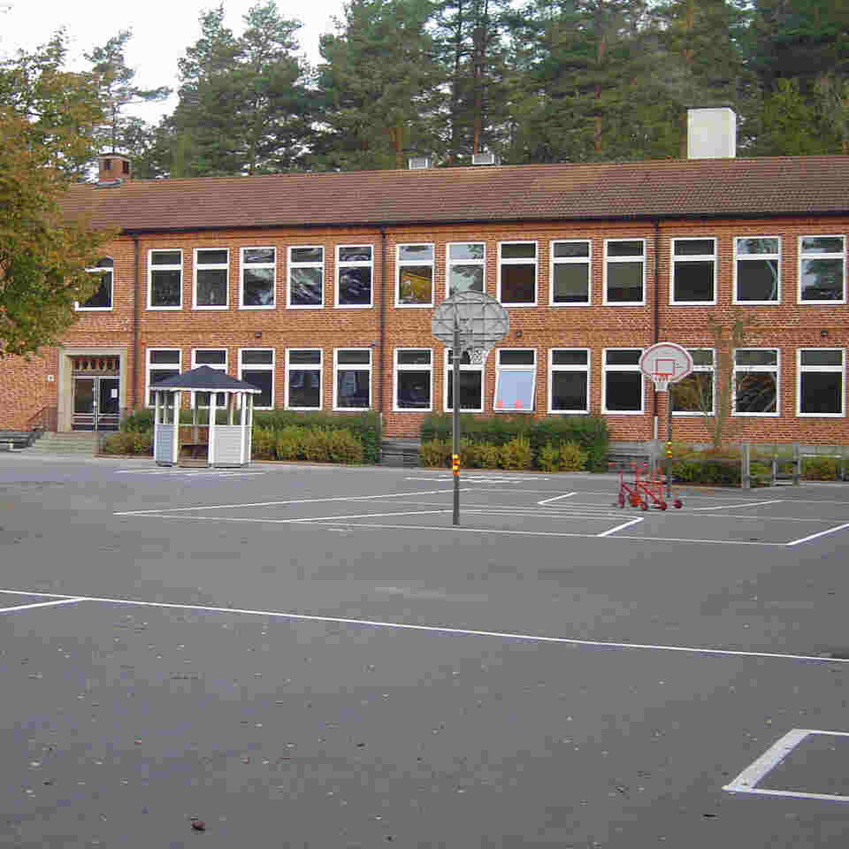
crayon | gomme | école
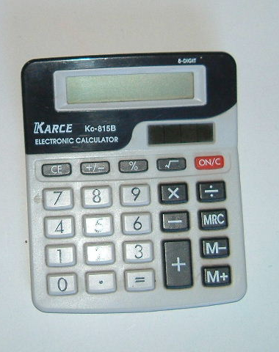 | 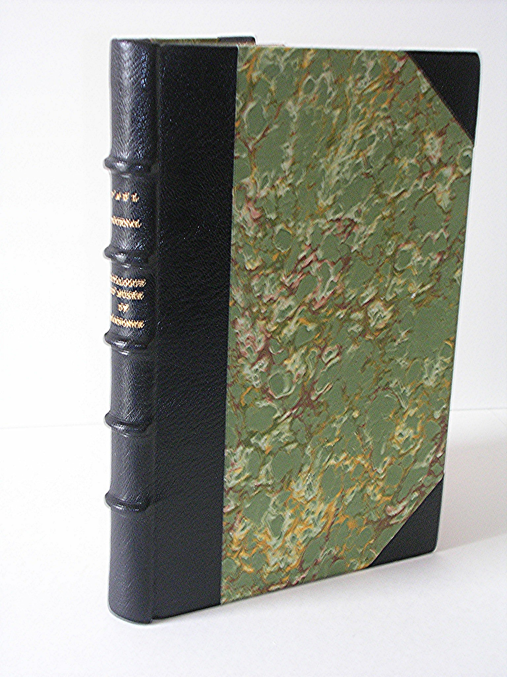 | 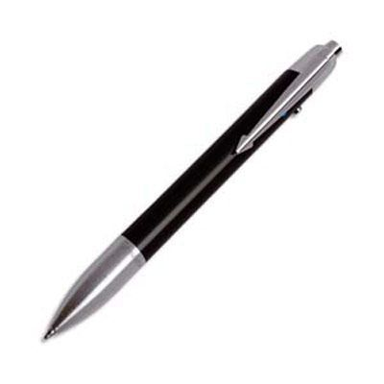
calculette | livre | stylo

UN PEU DE FRANÇAIS

stylo | canard | voiture
ordinateur | école | calculette
crayon | serpent | livre
vache | gomme | fenêtre
stylo | canard | voiture
ordinateur | école | calculette
crayon | serpent | livre
vache | gomme | fenêtre
stylo | canard | voiture
ordinateur | école | calculette
crayon | serpent | livre
vache | gomme | fenêtre
stylo | canard | voiture
ordinateur | école | calculette
crayon | serpent | livre
vache | gomme | fenêtre

